  • Título:  ( ) Com foto ( ) Sem foto  • Menção: ( ) Direta ( ) Indireta |  |   • Publicação:  • Data e Hora: 28/07/2021  • Clipagem: 29/07/2021
  • Veículo: Via carreira  • Editoria:  • Autoria:  • Página:  • Link: https://viacarreira.com/medicina-no-sisu-2021-2-veja-quais-universidades-ofertam-vagas/ |  |   • Alcance do Veículo:  • Local de Publicação:  • Públicos Afetados:
  • Natureza  ( ) Provocada  ( ) Espontânea |   • Enfoque  ( ) Positivo  ( ) Negativo  ( ) Neutro |  |   • Gêneros Textuais  ( ) Notícia  ( ) Reportagem  ( ) Artigo  ( ) Nota  ( ) Edital  ( ) Outros
  • Ferramentas Multimídias  ( ) Imagens  ( ) Som  ( ) Vídeo  ( ) Animação  ( ) Hipertexto |   • Campus  ( ) Manaus  ( ) Parintins  ( ) Coari  ( ) Itacoatiara  ( ) Humaitá  ( ) Benjamim Constant |  |   • Modalidade  ( ) Ensino  ( ) Pesquisa  ( ) Extensão  ( ) Inovação  ( ) Internacionalização  ( ) Administração Superior  ( ) Evento

• Texto completo:



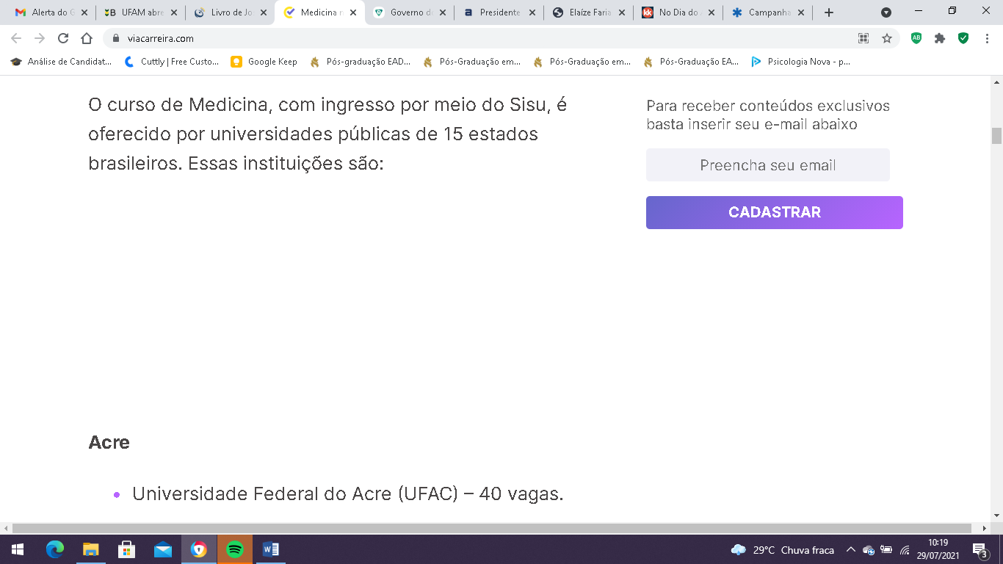
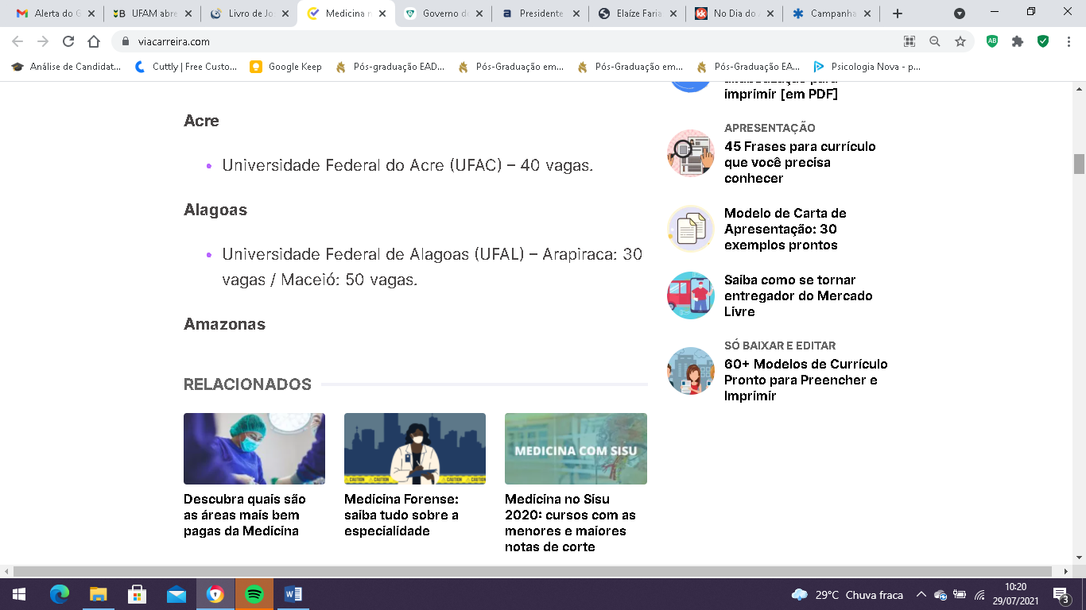

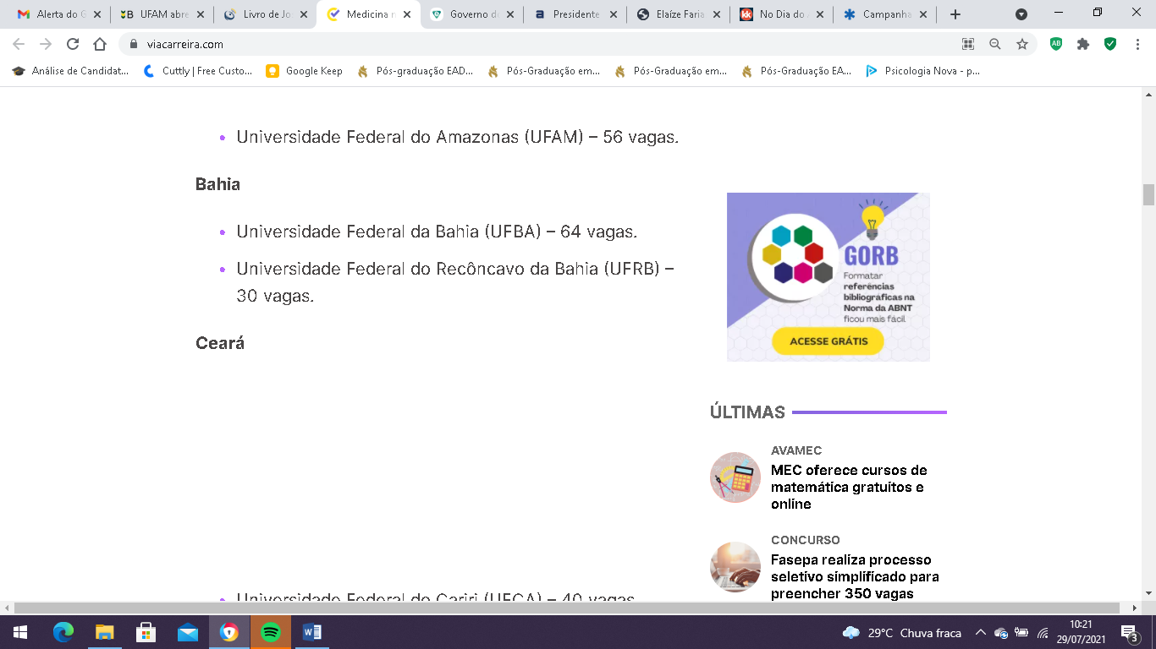

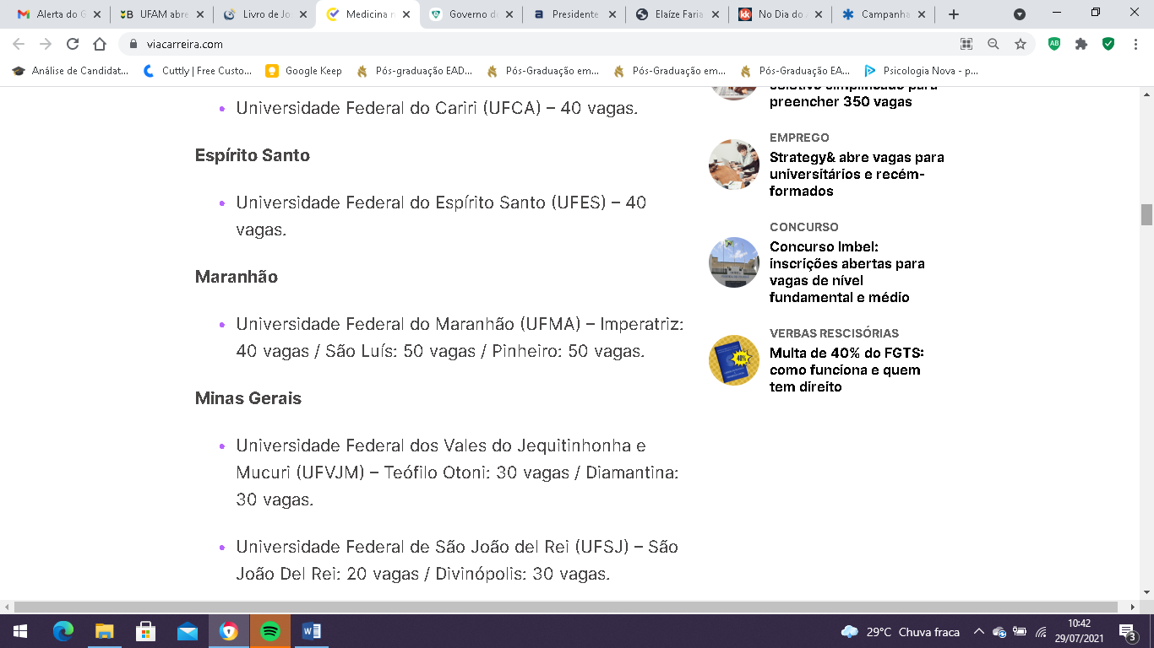
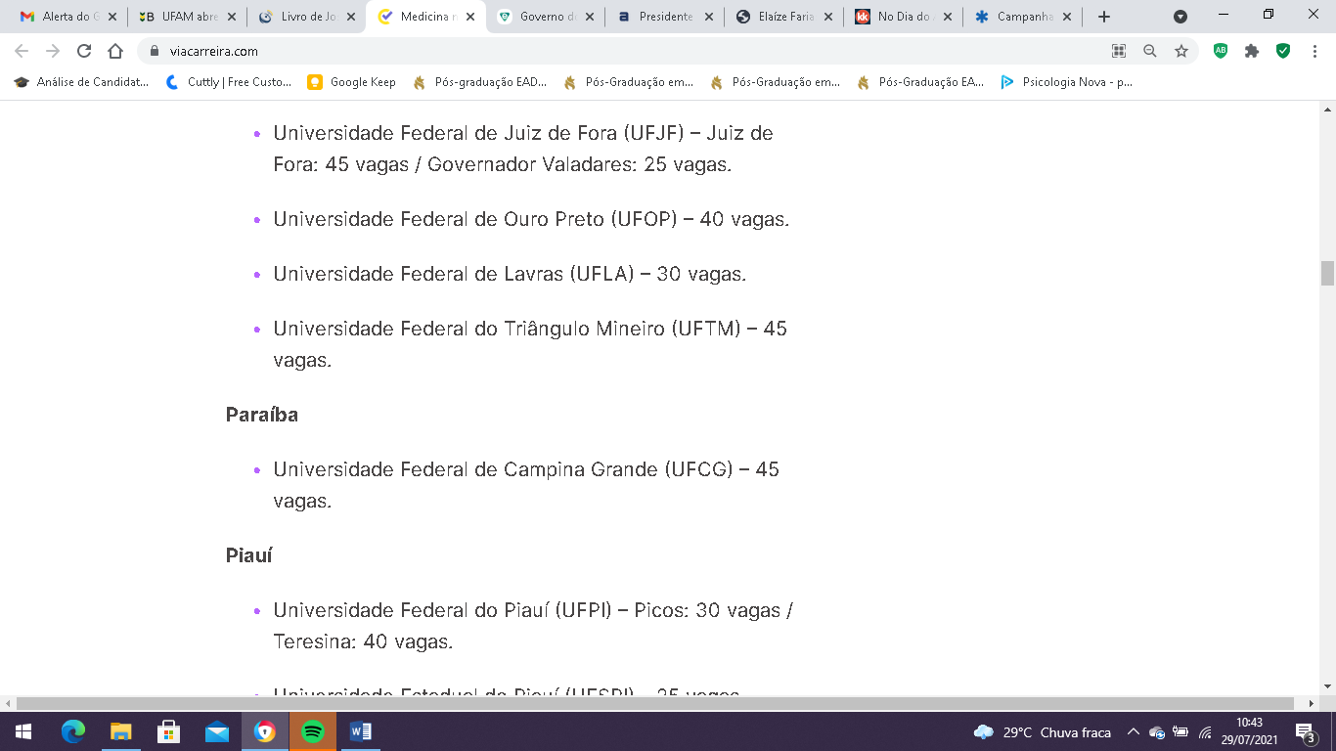

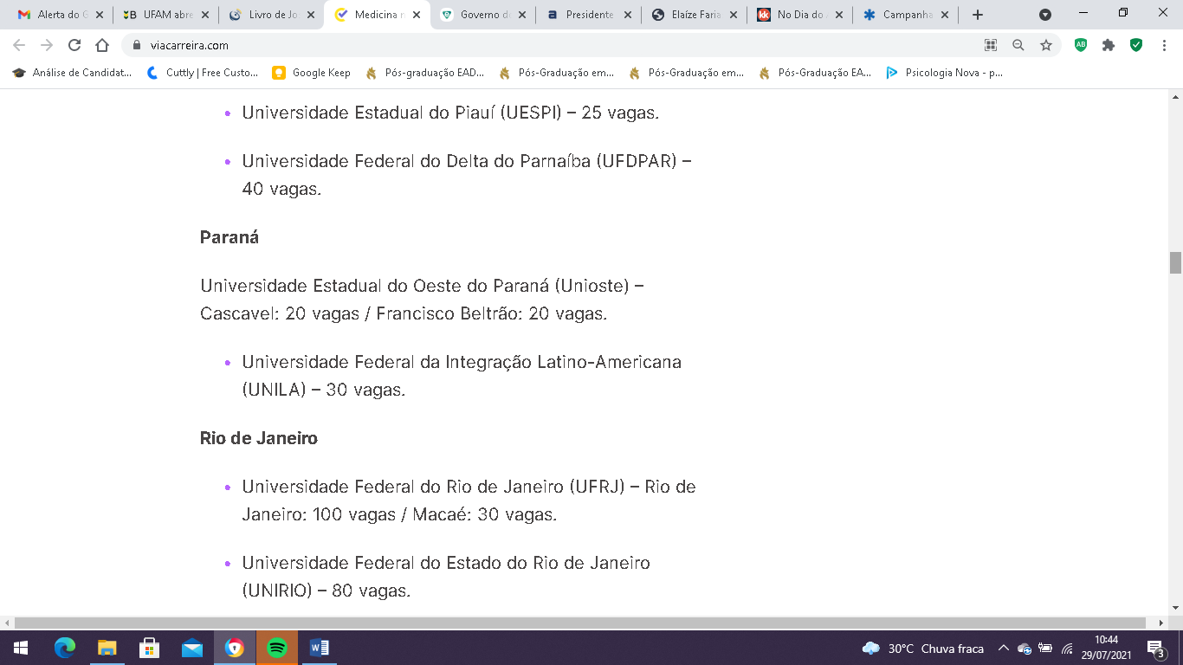

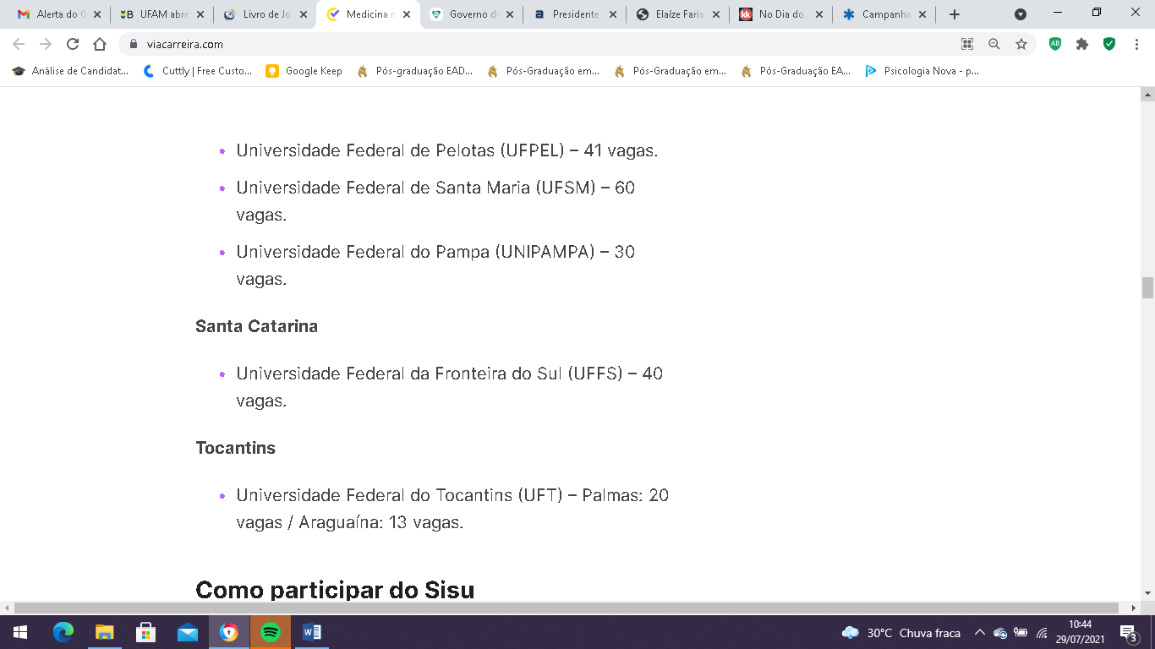

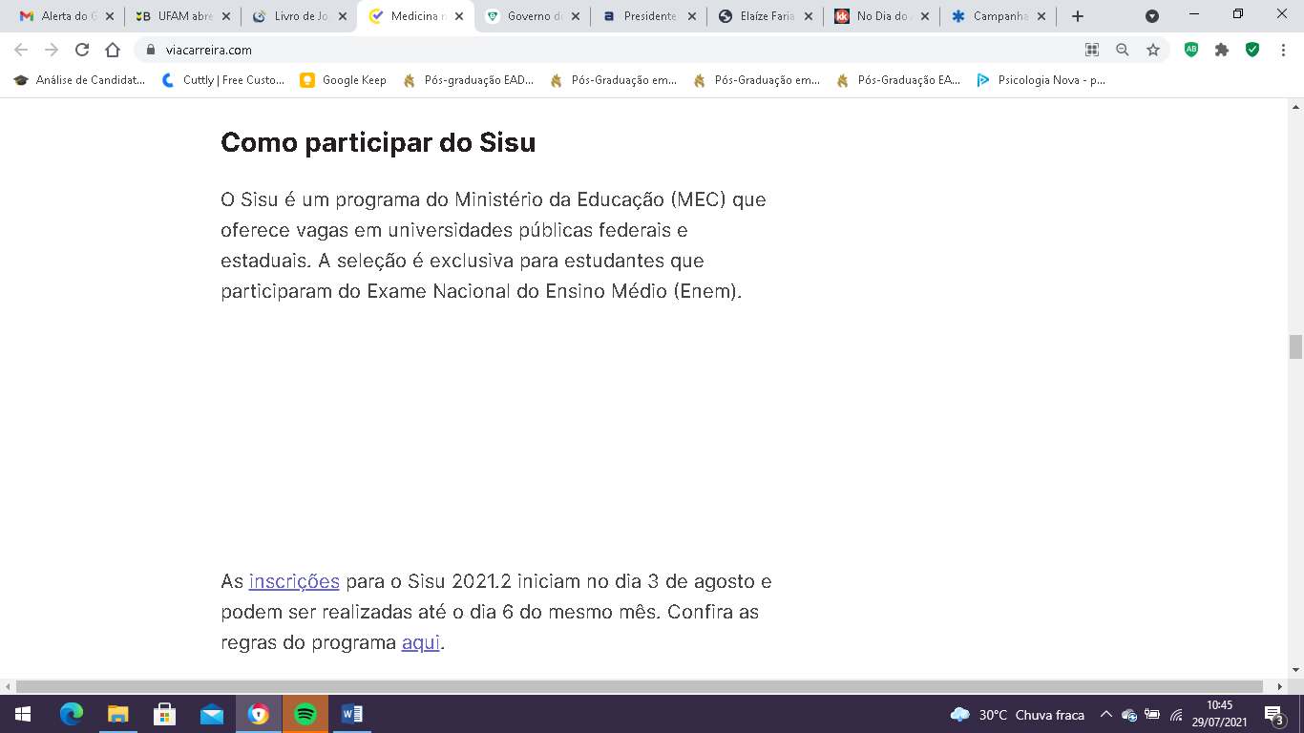
Comentários: ( ) Positivos ( ) Negativos ( ) Neutros

• Análise do Conteúdo:

• Título:  ( ) Com foto ( ) Sem foto  • Menção: ( ) Direta ( ) Indireta |  | • Publicação:  • Data e Hora: 28/07/2021  • Clipagem: 29/07/2021
• Veículo: Hora Brasil  • Editoria:  • Autoria:  • Página:  • Link: https://www.horabrasil.com.br/2021/07/28/ufam-abre-200-vagas-em-especializacao-nos-polos-uab/ |  | • Alcance do Veículo:  • Local de Publicação:  • Públicos Afetados:
• Natureza  ( ) Provocada  ( ) Espontânea | • Enfoque  ( ) Positivo  ( ) Negativo  ( ) Neutro |  | • Gêneros Textuais  ( ) Notícia  ( ) Reportagem  ( ) Artigo  ( ) Nota  ( ) Edital  ( ) Outros
• Ferramentas Multimídias  ( ) Imagens  ( ) Som  ( ) Vídeo  ( ) Animação  ( ) Hipertexto | • Campus  ( ) Manaus  ( ) Parintins  ( ) Coari  ( ) Itacoatiara  ( ) Humaitá  ( ) Benjamim Constant |  | • Modalidade  ( ) Ensino  ( ) Pesquisa  ( ) Extensão  ( ) Inovação  ( ) Internacionalização  ( ) Administração Superior  ( ) Evento
• Texto completo:

UFAM abre 200 vagas em especialização nos polos UAB
A Universidade Federal do Amazonas – UFAM está recebendo inscrições de interessados em concorrer a uma vaga na especialização em Ensino de Matemática no Ensino Médio. A pós-graduação oferecerá 200 vagas e será ministrada na modalidade de ensino a distância (EaD).
As vagas serão distribuídas nos polos da Universidade Aberta do Brasil (UAB) nos Municípios de: Itacoatiara/Am;
Para se inscrever é preciso ter graduação completa. Interessados podem acessar o formulário de inscrição pelo https://ced.ufam.edu.br/inscricoes.html. O prazo máximo para preenchimento é dia 30 de julho. Não há taxa.
Cronograma da seleção da especialização da UFAM
Período de Inscrição – Ficha de Inscrição no endereço eletrônico https://ced.ufam.edu.br/ no menu Inscrições e Submenu Pós-graduação ou através do link direto https://ced.ufam.edu.br/inscricoes.html 19/07/2021 a 30/07/2021
Solicitação de Atendimento Específico, para inclusão de nome social com envio de e-mail para cedpos@ ufam.edu.br 19/07/2021 a 30/07/2021
Divulgação do Resultado Preliminar das inscrições deferidas 09/08/2021
Interposição de recursos ao Resultado Preliminar no endereço eletrônico https://ced.ufam.edu.br/ no menu Inscrições e Submenu Pós-graduação ou através do link direto https://ced.ufam.edu.br/inscricoes.html 10 a 11/08/2021
Divulgação do Resultado de interposição de recursos no endereço eletrônico: https://ced.ufam.edu.br/ no menu Inscrições e Submenu Pós-graduação ou através do link direto https://ced.ufam.edu.br/inscricoes.html 13/08/2021
Divulgação do Resultado Final no endereço eletrônico: https://ced.ufam.edu.br/ no menu Inscrições e Submenu Pós-graduação ou através do link direto https://ced.ufam.edu.br/inscricoes.html 16/08/2021

Comentários: ( ) Positivos ( ) Negativos ( ) Neutros
• Análise do Conteúdo:

• Título:  ( ) Com foto ( ) Sem foto  • Menção: ( ) Direta ( ) Indireta |  | • Publicação:  • Data e Hora: 28/07/2021 – 13:36  • Clipagem: 29/07/2021
• Veículo: Amazonas 1  • Editoria:  • Autoria:  • Página:  • Link: https://amazonas1.com.br/livro-de-jose-augusto-de-melo-reune-reflexoes-sobre-o-impacto-da-pandemia-na-educacao/ |  | • Alcance do Veículo:  • Local de Publicação:  • Públicos Afetados:
• Natureza  ( ) Provocada  ( ) Espontânea | • Enfoque  ( ) Positivo  ( ) Negativo  ( ) Neutro |  | • Gêneros Textuais  ( ) Notícia  ( ) Reportagem  ( ) Artigo  ( ) Nota  ( ) Edital  ( ) Outros
• Ferramentas Multimídias  ( ) Imagens  ( ) Som  ( ) Vídeo  ( ) Animação  ( ) Hipertexto | • Campus  ( ) Manaus  ( ) Parintins  ( ) Coari  ( ) Itacoatiara  ( ) Humaitá  ( ) Benjamim Constant |  | • Modalidade  ( ) Ensino  ( ) Pesquisa  ( ) Extensão  ( ) Inovação  ( ) Internacionalização  ( ) Administração Superior  ( ) Evento
• Texto completo:

Livro de José Augusto de Melo reúne reflexões sobre o impacto da pandemia na educação
A obra 'Escritos na quarentena: reflexões sobre educação e tecnologia' é uma reflexão realizada sob o impacto da paralisação dos sistemas educacionais
Da Redação – Portal AM1*

Foto: Divulgação
MANAUS, AM – Uma obra que traz reflexões sobre o impacto causado pela pandemia da covid-19 no campo da educação e tecnologia terá sua primeira edição publicada pela editora Valer, a ser lançada neste sábado, 31 de julho. O lançamento contará com a presença de convidados ilustres, em um bate-papo com a prof. dra. Luci Ferraz de Mello – doutora em Ciências da Comunicação e pesquisadora – PUC-SP, prof. Dr. Claudenilson Batista – doutor em Educação – Ufam, vinculado à Semed, com a mediação de Neiza Teixeira – dra em Filosofia e coordenadora editorial da Editora Valer. A partir das 10h, no Facebook da editora.
“Escritos na quarentena: reflexões sobre educação e tecnologia” é um livro que reúne dez artigos sobre educação e tecnologia, escritos durante os primeiros dez meses da pandemia da covid-19. São reflexões realizadas sob o impacto da paralisação dos sistemas educacionais. Segundo o autor, “O livro é organizado cronologicamente, de forma concatenada e apresenta uma leitura do cenário educacional no decurso da crise de saúde pública, iniciada em 2020 e que ainda não acabou”.
Ainda conforme o autor: “A ideia partiu da produção de apenas um artigo de opinião, com reflexões sobre a crise causada na sociedade pela covid-19, considerando as consequências nos sistemas de ensino e a relação com as crises pré-existentes. Considerei ser importante destacar vários cenários para encontrar as possíveis alternativas educacionais. Depois, fui escrevendo os demais artigos, e quando percebi, tinha uma coletânea elaborada durante a pandemia. Resolvi, então, compartilhar com outras pessoas na forma de um livro”, explicou José Augusto.
Leia mais: Liceu Claudio Santoro abre inscrições para seleção da Orquestra de Repertório Popular
O autor informa que o livro destaca o protagonismo dos professores durante a emergência social, apesar das desigualdades tecnológicas e dificuldades metodológicas. De uma forma geral, as respostas dos sistemas de ensino ao redor do mundo enfrentaram novos desafios e a educação pode ter um indicativo de mudança após a pandemia. A publicação também aborda o ensino remoto como alternativa estratégica e complementar ao ensino presencial, valorizando a aprendizagem híbrida para a melhoria no processo educacional pós-crise. A live será transmitida pela página oficial no Facebook da editora Valer.
Foto: Divulgação
O professor Claudenilson Batista explica que o livro ‘Escritos na quarentena: reflexões sobre educação e tecnologia’ é uma obra interessante, que desvela a educação remota na contextura da pandemia, fazendo uso das tecnologias disponíveis, abarcando essa forma de ensino em todas as suas dimensões. Teoricamente, o dr. José Augusto traz autores contemporâneos importantes, como Boaventura de Sousa Santos e Pierre Lévy.
“Esta obra tem grande relevância em vista dos dados nacionais, internacionais e locais sobre a educação remota nesse contexto pandêmico, nos convidando a refletir a cerca do momento em que estamos vivenciando. O dr. José Augusto de Melo Neto, por ter vindo da academia, a sua produção vem preencher um gap na literatura brasileira, mormente local, considerando que nós temos certa carência deste tipo de publicação e desse tipo de literatura”. Ressaltou Claudenilson Batista
Sobre o autor
O professor José Augusto de Melo Neto é Doutor em Educação, Políticas Públicas e Desenvolvimento Regional pela Universidade Federal do Amazonas (Ufam), com especialização em gestão de projetos e tecnologia educacional. Atualmente, é diretor-presidente do Centro de Educação Tecnológica do Amazonas (Cetam).
Leia mais: Teatro Amazonas volta a receber espetáculos com público a partir de terça-feira
Sobre o livro
A coletânea traz reflexões sobre o impacto causado pela pandemia da covid-19 no campo da educação. Os artigos reunidos correspondem às preocupações do autor, que conhece o sistema educacional brasileiro, e inicia, entre nós, uma discussão fundamentada na experiência como professor e gestor, e com conhecimento das tecnologias. O livro é constituído por artigos sobre educação e tecnologia, necessários para pensarmos o presente, no qual vivemos a pandemia, e para tomarmos decisões no futuro, tanto no Estado do Amazonas como nos demais lugares onde exista uma escola.
Serviço: Live de lançamento do livro “Escritos na quarentena: reflexões sobre educação e tecnologia”.
Data: 31/7/2021
Horário: 10h (horário de Manaus)
Local: Facebook Editora Valer (facebook.com/editoravaler)
(*) Com informações da assessoria
Acompanhe em tempo real por meio das nossas redes sociais: Facebook, Instagram e Twitter.
Comentários: ( ) Positivos ( ) Negativos ( ) Neutros
• Análise do Conteúdo:

• Título:  ( ) Com foto ( ) Sem foto  • Menção: ( ) Direta ( ) Indireta |  | • Publicação:  • Data e Hora: 28/07/2021 - 15:33  • Clipagem: 29/07/2021
• Veículo: Em Tempo  • Editoria:  • Autoria:  • Página:  • Link: https://d.emtempo.com.br/economia/315953/governo-do-am-destaca-investimentos-no-agronegocio-do-estado |  | • Alcance do Veículo:  • Local de Publicação:  • Públicos Afetados:
• Natureza  ( ) Provocada  ( ) Espontânea | • Enfoque  ( ) Positivo  ( ) Negativo  ( ) Neutro |  | • Gêneros Textuais  ( ) Notícia  ( ) Reportagem  ( ) Artigo  ( ) Nota  ( ) Edital  ( ) Outros
• Ferramentas Multimídias  ( ) Imagens  ( ) Som  ( ) Vídeo  ( ) Animação  ( ) Hipertexto | • Campus  ( ) Manaus  ( ) Parintins  ( ) Coari  ( ) Itacoatiara  ( ) Humaitá  ( ) Benjamim Constant |  | • Modalidade  ( ) Ensino  ( ) Pesquisa  ( ) Extensão  ( ) Inovação  ( ) Internacionalização  ( ) Administração Superior  ( ) Evento
• Texto completo:

Governo do AM destaca investimentos no agronegócio do Estado
No crédito rural, o Idam atuou, em todos os municípios do estado, na elaboração e acompanhamento dos projetos de crédito rural.
EM TEMPO* 28 de julho de 2021 - 15:33

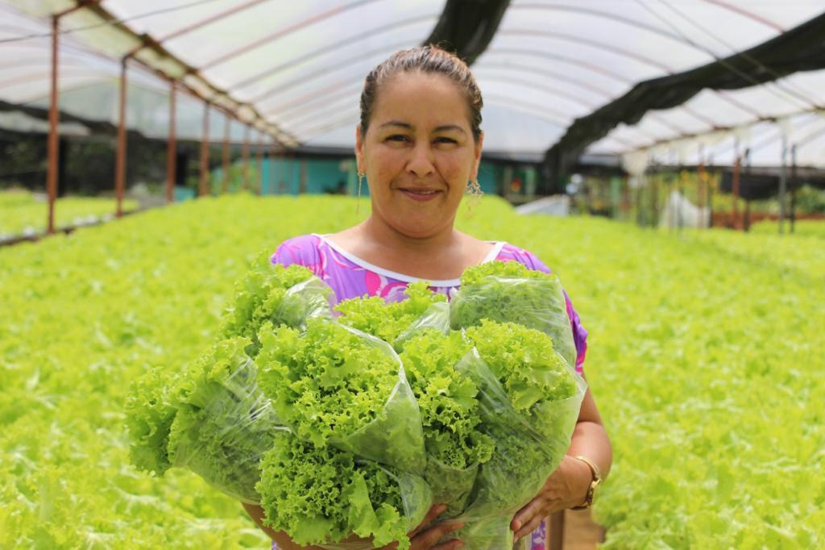
No Dia do Agricultor, o Instituto de Desenvolvimento Agropecuário e Florestal Sustentável do Estado (Idam) ressalta o compromisso de intensificar ainda mais a presença no campo. | Foto: Divulgação/Idam
Manaus (AM) - Estruturar a unidade de produção familiar com o acesso ao crédito rural, assistência técnica qualificada, capacitação tecnológica e fomento das atividades produtivas estão entre as prioridades do Governo do Amazonas para o agronegócio.
No Dia do Agricultor, comemorado nesta quarta-feira (28/07), o Instituto de Desenvolvimento Agropecuário e Florestal Sustentável do Estado (Idam) ressalta o compromisso de intensificar ainda mais a presença no campo para assistir os mais de 80 mil agricultores familiares do Amazonas.
De acordo com o Instituto, no crédito rural, o Idam atuou, em todos os municípios do estado, na elaboração e acompanhamento dos projetos de crédito rural. De janeiro a junho deste ano, o governo estadual já investiu no setor primário mais de R$ 9,2 milhões em financiamentos, por meio da Agência de Fomento do Amazonas (Afeam). O recurso foi aplicado nas atividades de avicultura, pecuária, pesca artesanal, piscicultura, olericultura, extrativismo florestal, fruticultura, agroindústria, e cultivos de açaí, guaraná, café e fibras.

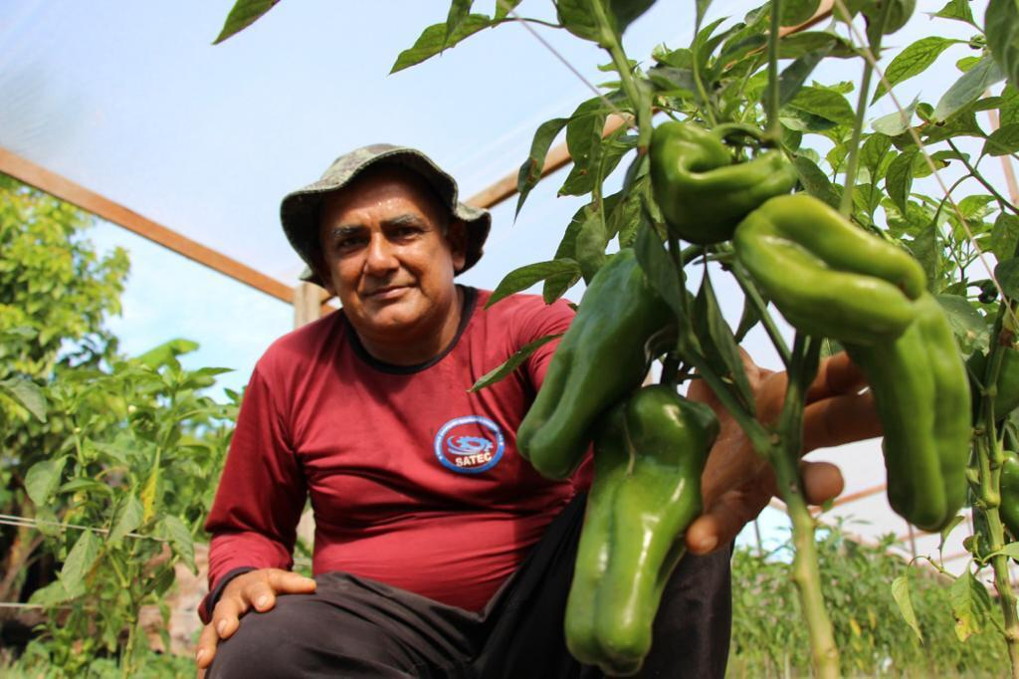
No Dia do Agricultor, o Instituto de Desenvolvimento Agropecuário e Florestal Sustentável do Estado (Idam) ressalta o compromisso de intensificar ainda mais a presença no campo | Foto: Divulgação/Idam

Parcerias – Para incentivar o aumento na produção de alimentos e apoiar o agricultor na transição da agricultura de subsistência para agricultura comercial, a parceria com os órgãos de ensino e pesquisa como a Empresa Brasileira de Pesquisa Agropecuária (Embrapa) e Universidade Federal do Amazonas (Ufam) possibilitou a inserção de tecnologias no campo, a exemplo da mecanização agrícola, do pastejo rotacionado, do sistema de irrigação e da implantação de variedades produtivas do café.
Os municípios de Codajás, Borba e Nova Olinda do Norte receberam investimentos estaduais para a implantação de três Unidades Demonstrativas (UDs) de açaí irrigado.
A iniciativa é resultado das ações do Projeto Prioritário do Idam para a cultura do açaí, que está beneficiando famílias rurais com apoio ao fomento, assistência técnica e capacitação.
Assistência ao agricultor – A frota de veículos do Idam foi ampliada para facilitar o deslocamento dos técnicos até as comunidades rurais mais distantes e de difícil acesso.
Ao todo, 32 veículos modelo picape (Ranger e S10), orçados em mais de R$ 5,7 milhões, foram adquiridos com recursos estaduais e entregues até o momento aos municípios de Nova Olinda do Norte, Barreirinha, Manaus, Novo Remanso/Itacoatiara, Careiro da Várzea, Autazes, Manaquiri, Novo Aripuanã, Borba e Parintins.
O Instituto também adquiriu patrulhas e implementos agrícolas para apoiar agricultores na mecanização de áreas, possibilitando a troca da enxada pelo uso de máquinas eficientes.
A tecnologia da mecanização, além de oportunizar o aumento da produção, evita novos desmatamentos e diminui o esforço físico do trabalhador no campo.
*Com informações da assessoria

Comentários: ( ) Positivos ( ) Negativos ( ) Neutros
• Análise do Conteúdo:

• Título:  ( ) Com foto ( ) Sem foto  • Menção: ( ) Direta ( ) Indireta |  | • Publicação:  • Data e Hora: 28/07/2021  • Clipagem: 29/07/2021
• Veículo: Portal dos Jornalistas  • Editoria:  • Autoria:  • Página:  • Link: https://www.portaldosjornalistas.com.br/elaize-farias-e-katia-brasil-do-amazonia-real-serao-homenageadas-no-congresso-da-abraji/ |  | • Alcance do Veículo:  • Local de Publicação:  • Públicos Afetados:
• Natureza  ( ) Provocada  ( ) Espontânea | • Enfoque  ( ) Positivo  ( ) Negativo  ( ) Neutro |  | • Gêneros Textuais  ( ) Notícia  ( ) Reportagem  ( ) Artigo  ( ) Nota  ( ) Edital  ( ) Outros
• Ferramentas Multimídias  ( ) Imagens  ( ) Som  ( ) Vídeo  ( ) Animação  ( ) Hipertexto | • Campus  ( ) Manaus  ( ) Parintins  ( ) Coari  ( ) Itacoatiara  ( ) Humaitá  ( ) Benjamim Constant |  | • Modalidade  ( ) Ensino  ( ) Pesquisa  ( ) Extensão  ( ) Inovação  ( ) Internacionalização  ( ) Administração Superior  ( ) Evento
• Texto completo:

Elaíze Farias e Kátia Brasil serão homenageadas no Congresso da Abraji
Por
Victor Félix
-
28 DE JULHO DE 2021

A 16ª edição do Congresso Internacional de Jornalismo Investigativo da Associação Brasileira de Jornalismo Investigativo (Abraji) vai homenagear Elaíze Farias e Kátia Brasil, cofundadoras do site Amazônia Real, com sede em Manaus.
Durante o evento, uma cerimônia apresentada por Marcelo Träsel e Eliane Brum exibirá um documentário sobre o trabalho das duas homenageadas, que se tornaram um símbolo do jornalismo independente.
Formada pela Universidade Federal do Amazonas (UFAM), Elaíze atuou como repórter na imprensa do Amazonas e especializou-se na produção de reportagens com foco em povos indígenas e povos tradicionais, direitos territoriais, direitos humanos, impactos de grandes obras na natureza e nas populações amazônicas, entre outros assuntos. Ao longo da carreira, venceu premiações como Prêmio Imprensa Embratel, Prêmio Onça-Pintada de Jornalismo e Prêmio Fapeam de Jornalismo Científico.
Kátia Brasil é cofundadora e editora executiva do Amazônia Real. Formou-se pela Faculdade de Comunicação e Turismo Hélio Alonso, no Rio de Janeiro, em 1990. Iniciou no jornalismo em 1986, trabalhando nas rádios Tupi e Tropical, no Rio, onde também participou da redação da Revista Momentos e foi fundadora do jornal de bairro Folha de Santa Teresa.
Em março de 1990, mudou-se para a Amazônia e passou pelas redações de O Estado de Roraima, A Gazeta de Roraima, TV Educativa, O Globo, Em Tempo, TV Cultura, O Estado de S. Paulo e Folha de S.Paulo. Em 1991, ganhou o Esso de Jornalismo Região Norte com a reportagem Bandeira do Brasil Hasteada na Fronteira, publicada em A Gazeta de Roraima.
O congresso da Abraji, que tem apoio de divulgação de J&Cia e Portal dos Jornalistas, será realizado de 23 a 29 de agosto. Inscreva-se!

Comentários: ( ) Positivos ( ) Negativos ( ) Neutros
• Análise do Conteúdo:

• Título:  ( ) Com foto ( ) Sem foto  • Menção: ( ) Direta ( ) Indireta |  | • Publicação:  • Data e Hora: 28/07/2021  • Clipagem: 29/07/2021
• Veículo: Zukka  • Editoria:  • Autoria:  • Página:  • Link: https://zukka.com.br/no-dia-do-agricultor-governo-do-amazonas-destaca-investimentos-e-avancos-no-setor-rural/ |  | • Alcance do Veículo:  • Local de Publicação:  • Públicos Afetados:
• Natureza  ( ) Provocada  ( ) Espontânea | • Enfoque  ( ) Positivo  ( ) Negativo  ( ) Neutro |  | • Gêneros Textuais  ( ) Notícia  ( ) Reportagem  ( ) Artigo  ( ) Nota  ( ) Edital  ( ) Outros
• Ferramentas Multimídias  ( ) Imagens  ( ) Som  ( ) Vídeo  ( ) Animação  ( ) Hipertexto | • Campus  ( ) Manaus  ( ) Parintins  ( ) Coari  ( ) Itacoatiara  ( ) Humaitá  ( ) Benjamim Constant |  | • Modalidade  ( ) Ensino  ( ) Pesquisa  ( ) Extensão  ( ) Inovação  ( ) Internacionalização  ( ) Administração Superior  ( ) Evento
• Texto completo:

No Dia do Agricultor, Wilson Lima lança Plano Verão do setor primário, com investimento de R$ 34 milhões
28 de julho de 2021
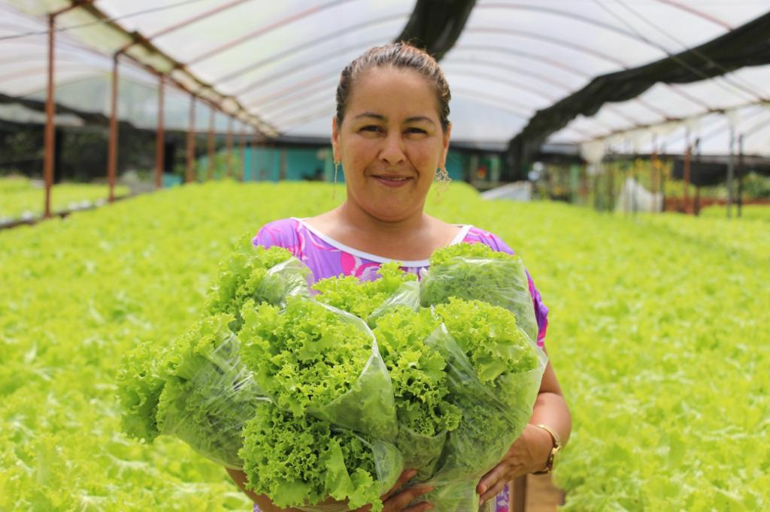
Foto: Divulgação/Idam
Estruturar a unidade de produção familiar com o acesso ao crédito rural, assistência técnica qualificada, capacitação tecnológica e fomento das atividades produtivas estão entre as prioridades do Governo do Amazonas.
No Dia do Agricultor, comemorado nesta quarta-feira (28/07), o Instituto de Desenvolvimento Agropecuário e Florestal Sustentável do Estado (Idam) ressalta o compromisso de intensificar ainda mais a presença no campo para assistir os mais de 80 mil agricultores familiares do Amazonas.
No crédito rural, o Idam atuou, em todos os municípios do estado, na elaboração e acompanhamento dos projetos de crédito rural. De janeiro a junho deste ano, o governo estadual já investiu no setor primário mais de R$ 9,2 milhões em financiamentos, por meio da Agência de Fomento do Amazonas (Afeam). O recurso foi aplicado nas atividades de avicultura, pecuária, pesca artesanal, piscicultura, olericultura, extrativismo florestal, fruticultura, agroindústria, e cultivos de açaí, guaraná, café e fibras.
Segundo o diretor-presidente do Idam, Valdenor Cardoso, esse investimento só foi possível graças ao apoio, à sensibilidade e à determinação do governador Wilson Lima em ajudar o interior, descentralizar a economia rural e adotar um modelo econômico que viabiliza a emancipação política e econômica dos agricultores do Amazonas.
“Esses resultados foram possíveis porque contamos também com o comprometimento e assistência técnica dos extensionistas locais das 66 unidades do Idam nas cidades e nos distritos rurais. Existe todo um processo de reordenamento doutrinário e estratégico para esse novo momento rural que o governo está implantando no interior do estado”, enfatizou Valdenor.
Parcerias – Para incentivar o aumento na produção de alimentos e apoiar o agricultor na transição da agricultura de subsistência para agricultura comercial, a parceria com os órgãos de ensino e pesquisa como a Empresa Brasileira de Pesquisa Agropecuária (Embrapa) e Universidade Federal do Amazonas (Ufam) possibilitou a inserção de tecnologias no campo, a exemplo da mecanização agrícola, do pastejo rotacionado, do sistema de irrigação e da implantação de variedades produtivas do café.
Os municípios de Codajás, Borba e Nova Olinda do Norte receberam investimentos estaduais para a implantação de três Unidades Demonstrativas (UDs) de açaí irrigado. A iniciativa é resultado das ações do Projeto Prioritário do Idam para a cultura do açaí, que está beneficiando famílias rurais com apoio ao fomento, assistência técnica e capacitação.
Assistência ao agricultor – A frota de veículos do Idam foi ampliada para facilitar o deslocamento dos técnicos até as comunidades rurais mais distantes e de difícil acesso. Ao todo, 32 veículos modelo picape (Ranger e S10), orçados em mais de R$ 5,7 milhões, foram adquiridos com recursos estaduais e entregues até o momento aos municípios de Nova Olinda do Norte, Barreirinha, Manaus, Novo Remanso/Itacoatiara, Careiro da Várzea, Autazes, Manaquiri, Novo Aripuanã, Borba e Parintins.
O Instituto também adquiriu patrulhas e implementos agrícolas para apoiar agricultores na mecanização de áreas, possibilitando a troca da enxada pelo uso de máquinas eficientes. A tecnologia da mecanização, além de oportunizar o aumento da produção, evita novos desmatamentos e diminui o esforço físico do trabalhador no campo.

Comentários: ( ) Positivos ( ) Negativos ( ) Neutros
• Análise do Conteúdo:

• Título:  ( ) Com foto ( ) Sem foto  • Menção: ( ) Direta ( ) Indireta |  | • Publicação:  • Data e Hora: 28/07/2021  • Clipagem: 29/07/2021
• Veículo: Blog do Mario Adolfo  • Editoria:  • Autoria:  • Página:  • Link: https://www.blogdomarioadolfo.com.br/campanha-sai-da-fossa-manaus-chama-atencao-a-situacao-precaria-do-saneamento-basico/ |  | • Alcance do Veículo:  • Local de Publicação:  • Públicos Afetados:
• Natureza  ( ) Provocada  ( ) Espontânea | • Enfoque  ( ) Positivo  ( ) Negativo  ( ) Neutro |  | • Gêneros Textuais  ( ) Notícia  ( ) Reportagem  ( ) Artigo  ( ) Nota  ( ) Edital  ( ) Outros
• Ferramentas Multimídias  ( ) Imagens  ( ) Som  ( ) Vídeo  ( ) Animação  ( ) Hipertexto | • Campus  ( ) Manaus  ( ) Parintins  ( ) Coari  ( ) Itacoatiara  ( ) Humaitá  ( ) Benjamim Constant |  | • Modalidade  ( ) Ensino  ( ) Pesquisa  ( ) Extensão  ( ) Inovação  ( ) Internacionalização  ( ) Administração Superior  ( ) Evento
• Texto completo:

Campanha “Sai da fossa, Manaus!” chama atenção à situação precária do saneamento básico
28 Jul 2021

Nesta quarta-feira (28), será lançada a campanha “Sai da fossa, Manaus” para chamar a atenção do prefeito David Almeida acerca de um problema que perdura há muito tempo na capital do Amazonas: a falta de saneamento básico com coleta e tratamento do esgoto na cidade. É uma campanha de pressão coletiva que pretende engajar o máximo de cidadãos manauaras possíveis para garantir que, através de políticas públicas efetivas, a cobertura do serviço de esgoto tenha alcance de, no mínimo, 60% da população até o fim do mandato do prefeito, em 2024.
A campanha idealizada pela Minha Manaus, uma iniciativa de mobilização urbana que visa engajar e conectar manauaras na luta por uma cidade mais democrática e sustentável, parte de um panorama em que, atualmente, cerca de 8 em cada 10 manauaras vivem em localidades sem acesso ao tratamento e coleta de esgoto. A maior capital da região Norte do Brasil está em uma situação onde esgotos a céu aberto foram normalizados e já são parte do cotidiano urbano da cidade.
Para se engajar com a pressão coletiva basta acessar o formulário no site da campanha e preenchê-lo com dados cadastrais. Instantaneamente após esse processo, um e-mail é enviado diretamente para o prefeito David Almeida exigindo que se comprometa a garantir o aumento da cobertura do serviço de esgoto para no mínimo 60% da população manauara até o fim do seu mandato e, assim, tornar Manaus uma cidade socialmente referenciada e ambientalmente justa, levando saúde e dignidade para todos os habitantes.
De acordo com dados públicos da Trata Brasil, a falta de saneamento básico favorece a ocorrência de doenças como hepatites, malária e febre tifóide, além de outras infecções e viroses e apenas um terço dos esgotos de Manaus recebe qualquer tipo de tratamento antes de ser despejado em uma das centenas de cursos d’água que correm pela cidade.




Minha Manaus
Com o propósito de promover uma cidade mais justa, democrática e que aproveite seus espaços urbanos de forma igualitária e sustentável, a Minha Manaus propõe aos cidadãos manauaras oportunidades de mobilização através do uso de tecnologias voltadas ao impacto social. Na capital do amazonas, a iniciativa tem como principal foco a criação de uma rede local que conecte pessoas engajadas em agir e exigir de seus representantes, através de pressão coletiva, mais sustentabilidade nos caminhos escolhidos pelos tomadores de decisão da cidade de Manaus.
Para quem deseja conhecer mais sobre a Minha Manaus e demais oportunidades de engajamento e mobilização social, pode acessar o endereço minhamanaus.org ou entrar em contato com a equipe através do e-mail contato@minhamanaus.org.
NOSSAS
O NOSSAS é uma organização que impulsiona o ativismo democrático e solidário no Brasil articulando pessoas, compartilhando metodologias e desenvolvendo tecnologias para mobilização.
Em 2015, o NOSSAS lançou a Rede Nossas Cidades, para pulverizar nossos aprendizados pelo Brasil e fomentar cidades mais democráticas, inclusivas e sustentáveis.
Em 2020, o NOSSAS liderou a campanha Renda Básica Emergencial, que garantiu a aprovação de um auxílio para população de baixa renda do Brasil durante a pandemia. No mesmo período, o time de ativistas do NOSSAS, junto à Universidade Federal do Amazonas (UFAM), lançou a campanha Amazônia Contra o Covid e arrecadou mais de R$ 1 milhão para apoiar mais de 10 etnias indígenas.
Comentários: ( ) Positivos ( ) Negativos ( ) Neutros
• Análise do Conteúdo:

• Título:  ( ) Com foto ( ) Sem foto  • Menção: ( ) Direta ( ) Indireta |  | • Publicação:  • Data e Hora: 28/07/2021  • Clipagem: 29/07/2021
• Veículo: Acritica  • Editoria:  • Autoria:  • Página:  • Link: https://www.acritica.com/channels/cotidiano/news/presidente-da-cmm-desiste-de-trocar-nome-de-praca-que-homenageia-lider-negro |  | • Alcance do Veículo:  • Local de Publicação:  • Públicos Afetados:
• Natureza  ( ) Provocada  ( ) Espontânea | • Enfoque  ( ) Positivo  ( ) Negativo  ( ) Neutro |  | • Gêneros Textuais  ( ) Notícia  ( ) Reportagem  ( ) Artigo  ( ) Nota  ( ) Edital  ( ) Outros
• Ferramentas Multimídias  ( ) Imagens  ( ) Som  ( ) Vídeo  ( ) Animação  ( ) Hipertexto | • Campus  ( ) Manaus  ( ) Parintins  ( ) Coari  ( ) Itacoatiara  ( ) Humaitá  ( ) Benjamim Constant |  | • Modalidade  ( ) Ensino  ( ) Pesquisa  ( ) Extensão  ( ) Inovação  ( ) Internacionalização  ( ) Administração Superior  ( ) Evento
• Texto completo:

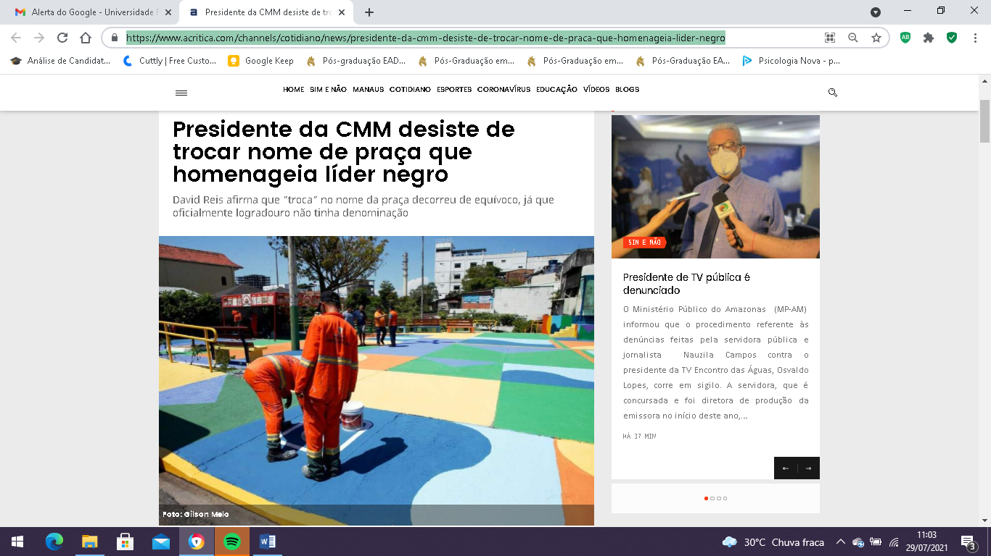


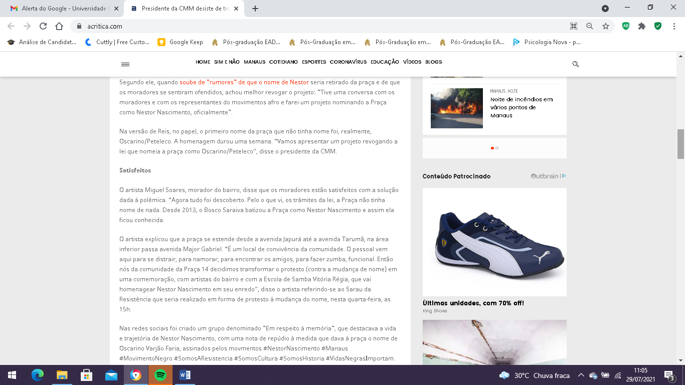
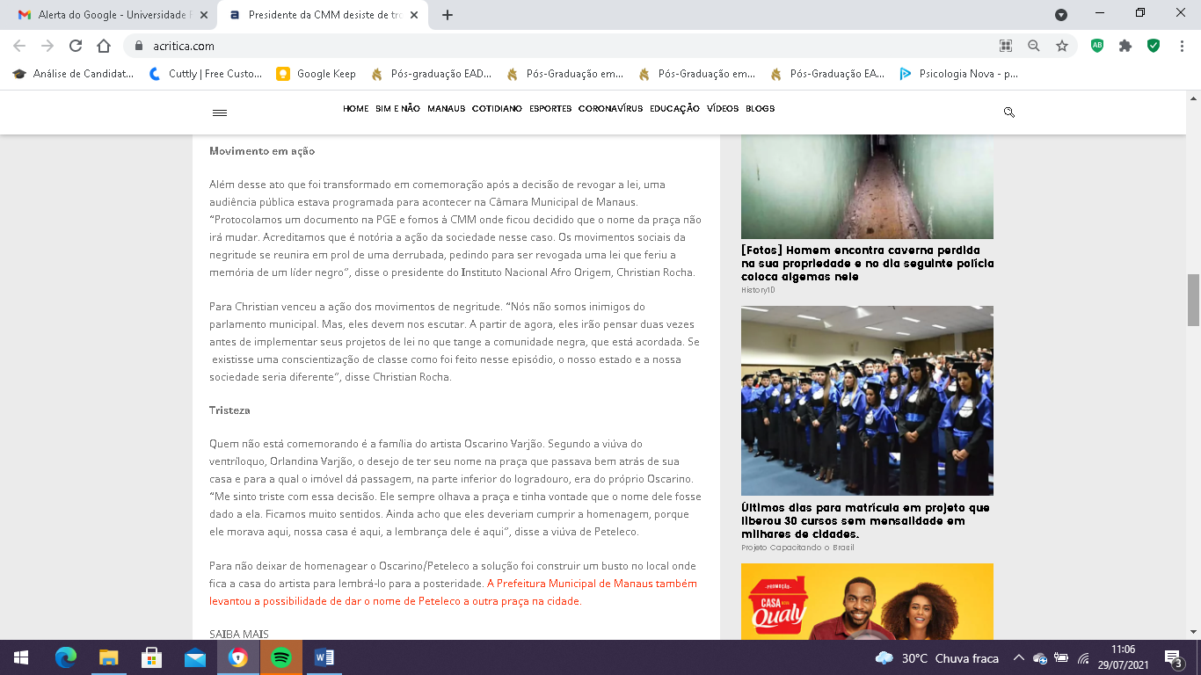
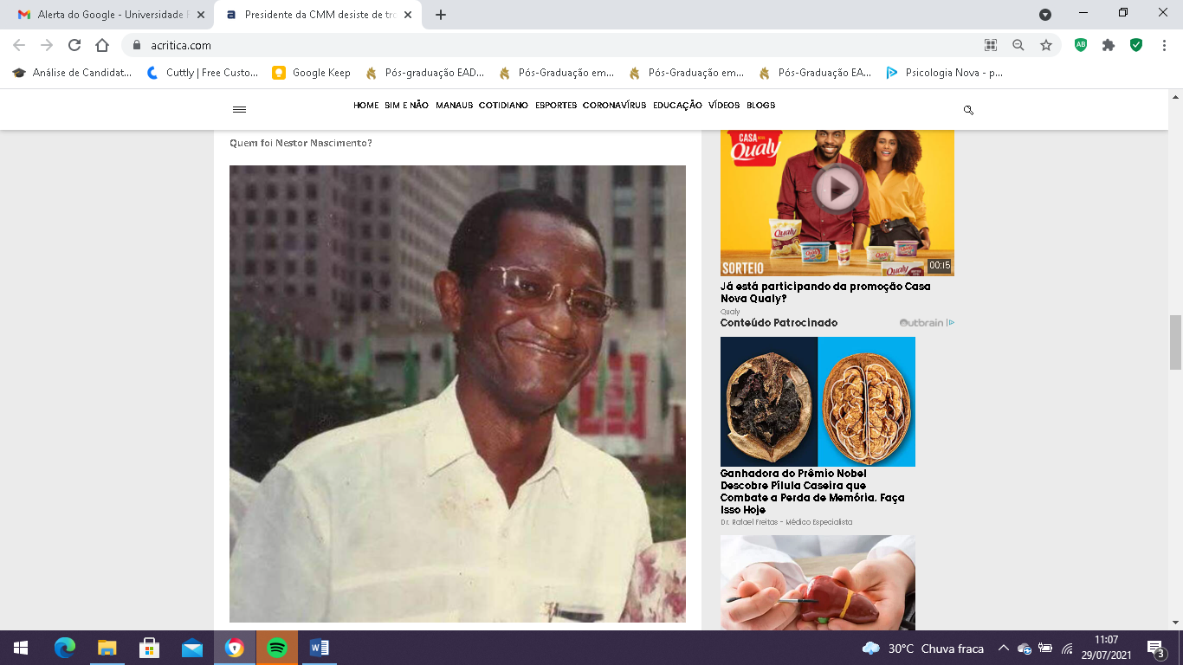


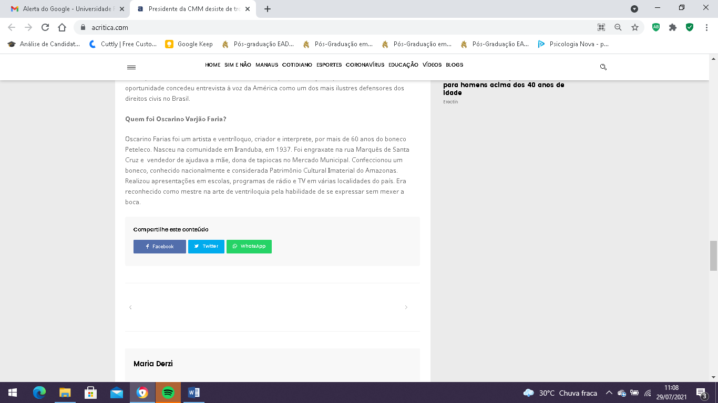
Comentários: ( ) Positivos ( ) Negativos ( ) Neutros
• Análise do Conteúdo:

